
Java 12 - Hash Tables - Detyra të zgjidhura
Lënda: Hyrje në Algoritme

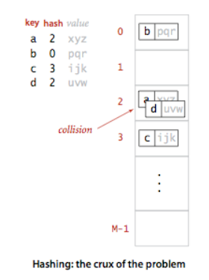

Hash Tables implementojnë Symbol Tables.
Insertimi i elementeve behet me O(1)

- Open Addressing/Closed Hashing: linear probing, quadratic probing, double hashing, cuckoo hashing
- Closed Addressing/Open Hashing: separate chaining

Open Addressing: në pamundësi të vendosjes së 2 çelësave në të njejtën hapësirë adresuese (kur ka kolizion), kërkohet një hapësirë e lirë brenda hash tabelës ekzistuese
Closed Hashing: nuk lejohet të vendosen dy çelësa në të njejtin index në tabelë, konsiderohet si collision.

Closed Addressing: në rast të kolizionit, hapësira adresuese lidhet në linked list dhe në këtë formë 2 apo më shumë çelësa mund të jenë pjesë e të njejtës (adresë në hash tabelë)
Open Hashing: lejohet të vendosen disa çelësa në të njejtin index në tabelë, ku çelësat lidhen me anë listave të lidhura.
Linear Probing

Formula: (f(x) + i) mod M; M>N, numër i thjeshtë i=0, 1, 2…

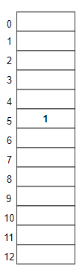
Detyra 1: Të bëhet hash vargu i dhënë: A={1, 8, 49, 18, 24, 34, 48, 5} nëse është dhënë f(x)=2x+3

N = 8, M = 13

X₁ = 1, f(1) = 2*1+3=5.
h(1) = (5 + 0) mod 13
h(1)=5 mod 13
h(1)=5

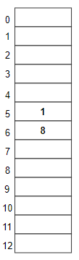

X₂ = 8, f(8) = 2*8+3=19.
h(8)=(19 + 0) mod 13
h(8)=19 mod 13
h(8) = 6

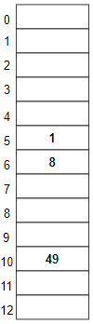

X₃ = 49, f(49) = 2*49+3 = 101.
h(49)=(101 + 0) mod 13
h(49)=101 mod 13
h(49) = 10

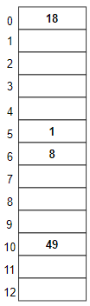
X₄ = 18, f(18) = 2*18+3 = 39
h(18)=(39 + 0) mod 13
h(18)=39 mod 13
h(18)=0

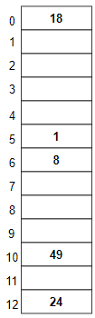

X₅ = 24, f(24) = 2*24+3=51
h(24)=(51 + 0) mod 13
h(18)=51 mod 13
h(18)=12

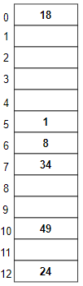

X₆ = 34, f(34) = 2*34+3=71
h(34) = (71 + 0) mod 13
h(34) = 71 mod 13
h(34) = 6 // collision, i++

h1(34) = (71 + 1) mod 13
h1(34) = 72 mod 13
h1(34) = 7

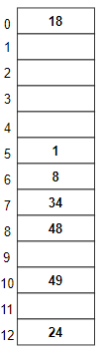

X₇ = 48, f(48) = 2*48+3 = 99
h(48) = (99 + 0) mod 13
h(48) = 99 mod 13
h(48) = 8

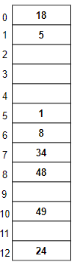
X₈ = 5, f(5) = 2*5+3 = 13
h(5) = (13 + 0) mod 13
h(5) = 13 mod 13
h(5) = 0 // collision, i++

h₁(5) = (13 + 1) mod 13
h₁(5) = 14 mod 13
h₁(5) = 1

Quadratic Probing

Formula: (f(x) + i + i²) mod M; M>N, numër i thjeshtë i=0, 1, 2…

Detyra 1: Të bëhet hash vargu i dhënë: A={3, 6, 13, 24, 18, 2, 5} nëse është dhënë f(x)=3x+5
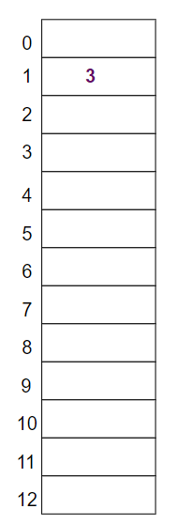
N = 7, M = 13

X₁ = 3, f(3) = 3*3+5=14.
h(3) = (14 + 0 + 0²) mod 13
h(3)=14 mod 13
h(3)=1

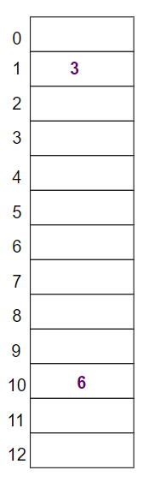

X₂ = 6, f(6) = 3*6+5=23.
h(6) = (23 + 0 + 0²) mod 13
h(6)=23 mod 13
h(6)=10

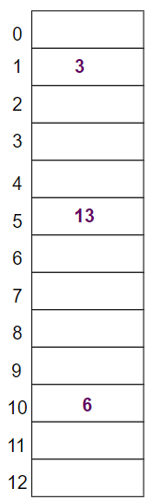

X₃ = 13, f(13) = 3*13+5=44.
h(13) = (44 + 0 + 0²) mod 13
h(13)=44 mod 13
h(13)=5

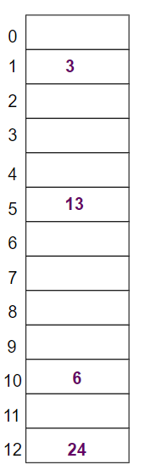

X₄ = 24, f(24) = 3*24+5=77.
h(24) = (77 + 0 + 0²) mod 13
h(24)=77 mod 13
h(24)=12

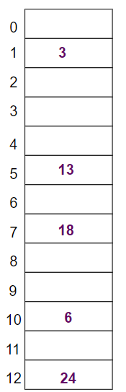

X₅ = 18, f(18) = 3*18+5=59.
h(18) = (59 + 0 + 0²) mod 13
h(18)=59 mod 13
h(18)= 7

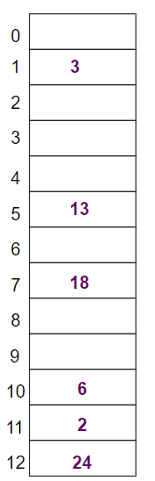

X₆ = 2, f(2) = 3*2+5=11.
h(2) = (11 + 0 + 0²) mod 13
h(2)=11 mod 13
h(2)=11

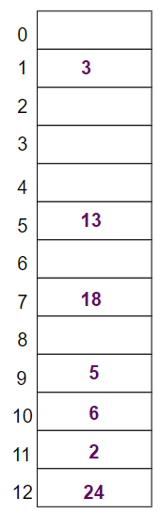

X₇ = 5, f(5) = 3*5+5=20
h(5) = (20 + 0 + 0²) mod 13
h(5)=20 mod 13
h(5)=7 //collision, i++

h₁(5) = (20 + 1 + 1²) mod 13
h₁(5)=22 mod 13
h₁(5)= 9

Double Hashing

Formula: h(x) = ( h₁(x) + i * h₂(x) ) mod M M > N , nr i thjeshtë
h₁(x) = ( f(x) mod M ) i = 0,1,2…
h₂(x) = M - ( f (x) mod M )

Detyra 1: Të bëhet hash vargu i dhënë A = {2,10,3,6,18,13,11,5}, nëse është dhënë f(x) = 3x + 3
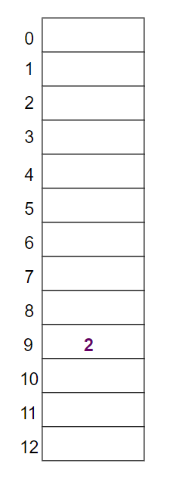
N = 8, M = 13

X₁ = 2, f (2) = 6+3= 9
h₁(2) = 9mod13 = 9
h₂(2) = 13 - ( 9mod13) = 13 - 9 = 4
h(2) = (9 + 0 * 4) mod13 = 9mod13 = 9

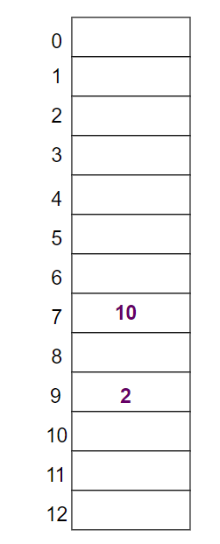

X₂ = 10, f (10) = 30+3= 33
h₁(10) = 33mod13 = 7
h₂(10) = 13 - ( 33mod13) = 13 - 7 = 6
h (10) = (7 + 0 * 6) mod13 = 7mod13 = 7

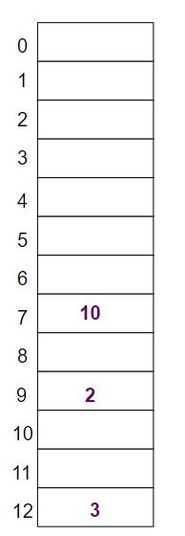

X₃ = 3, f (3) = 9+3= 12
h₁(3) = 12mod13 = 12
h₂(3) = 13 - ( 12mod13) = 13 - 12 = 1
h (3) = (12 + 0 * 1) mod13 = 12mod13 = 12

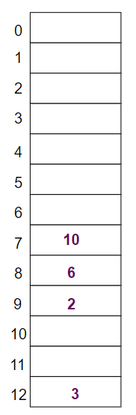

X₄ = 6, f (6) = 18+3= 21
h₁(6) = 21mod13 = 8
h₂(6) = 13 - ( 21mod13) = 13 - 8 = 5
h (6) = (8 + 0 * 5) mod13 = 8mod13 = 8

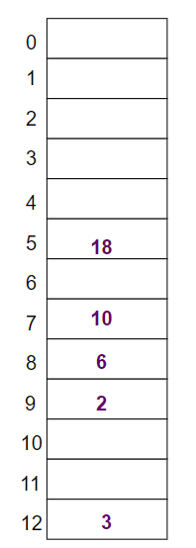

X₅ = 18, f (18) = 54+3= 57
h₁(18) = 57mod13 = 5
h₂(18) = 13 - ( 51mod13) = 13-5= 8
h (18) = (5 + 0 * 8) mod13 = 5mod13 = 5

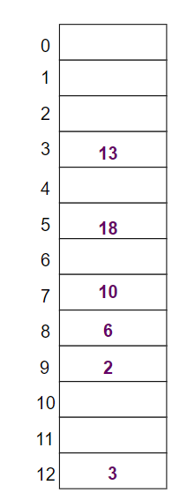

X₆ = 13, f (13) = 39+3= 42
h₁(13) = 42mod13 = 3
h₂(13) = 13 - ( 42mod13) = 13-3=10
h (13) = (3 + 0 * 10) mod13 = 3mod13 = 3

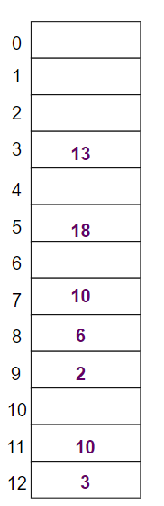

X₇ = 11, f (11) = 33+3= 36
h₁(11) = 36mod13 = 10
h₂(11) = 13 - ( 36mod13) = 13-10=3
h (11) = (10 + 0 * 3) mod13 = 10mod13 = 10

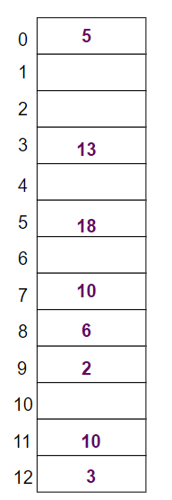

X₈ = 5, f (5) = 15+3= 18
h₁(5) = 18mod13 = 5
h₂(5) = 13 - ( 18mod13) = 13-5=8
h (5) = (5 + 0 * 8) mod13 = 5mod13 = 5 // collision, i++
h (5) = (5 + 1 * 8) mod13 = 13mod13 = 0

Seperate Chaining (Closed Addressing)

Formula: h(x) = f(x) mod M M < N , nr i thjeshtë

→ Në rastet kur në tabelë në asnjë nga index-at nuk vendosen të paktën 3 keys, duhet ta bëjmë resize tabelën (table size zvoglohet) → M / 2
→ Në rastet kur në tabelë të paktën në njërin nga index-at janë vendosur më shumë se 5 keys, duhet ta bëjmë resize tabelën (table size rritet) → M * 2

Detyra 1: Të bëhet hash vargu i dhënë: A={14, 10, 7, 2, 5, 6, 9} nëse është dhënë
f(x) = 2x + 5

N = 7, M = 5

X₁ = 14, f (14) = 2*14 +5= 33
h(14) = 33 mod5 = 3

X2 =10 , f (10) = 2*10 +5= 25
h(14) = 25 mod5 = 0

X3 =7 , f (7) = 2*7 +5=19
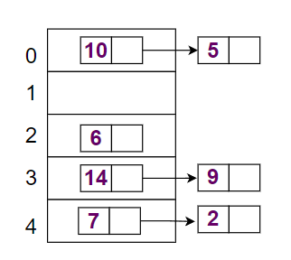
h(7) = 19mod5 =4

X4 =2 , f (2) = 2*2 +5=9
h(2) = 9mod5 =4

X5 =5 , f (5) = 2*5 +5=15
h(2) = 15mod5 =0

X6 =6 , f (6) = 2*6 +5=17
h(6) = 17mod5 =2

X7 =9 , f (9) = 2*9+5=23
h(9) = 23mod5 =3

Pasi që në asnjë nga index-at nuk janë vendosur të paktën 3 keys, duhet ta zvoglojmë table size.
Marrim M = 3

X₁ = 14, f (14) = 2*14 +5= 33
h(14) = 33 mod3 = 0

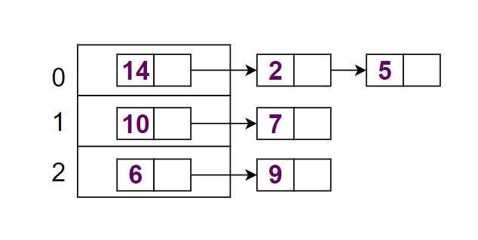
X2 =10 , f (10) = 2*10 +5= 25
h(14) = 25 mod3 = 1

X3 =7 , f (7) = 2*7 +5=19
h(7) = 19mod3 =1

X4 =2 , f (2) = 2*2 +5=9
h(2) = 9mod3 =0

X5 =5 , f (5) = 2*5 +5=15
h(2) = 15mod3 =0

X6 =6 , f (6) = 2*6 +5=17
h(6) = 17mod3 =2

X7 =9 , f (9) = 2*9+5=23
h(9) = 23mod3 =2

